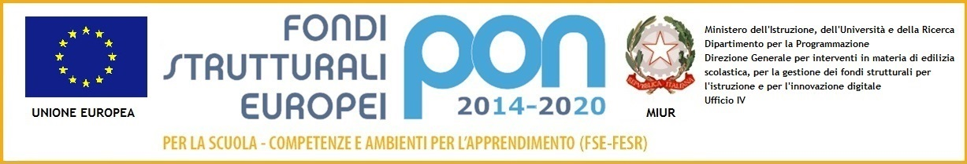

**Ministero dell’istruzione, dell’università e della ricerca**Istituto Comprensivo Statale di Via Acerbi

Via Acerbi 21 – 27100 Pavia Tel: 0382-467325 Fax: 0382-568378 c.f. 96069460184

e-mail: [pvic82500d@istruzione.it](mailto:pvic82500d@istruzione.it)e[pvic82500d@pec.istruzione.it](mailto:pvic82500d@pec.istruzione.it)sito web: www.icacerbi.edu.it

CODICE UNIVOCO UFFICIO: UFB6F9

**DELIBERA N° 63**

Il Consiglio dell’Istituto Comprensivo di via Acerbi, riunitosi in data 3 dicembre 2020,

* vista l’emergenza sanitari in corso e la necessità di interpellare molto frequentemente il medico d’Istituto

**DELIBERA**

un’integrazione al contratto precedentemente stipulato e di conseguenza al compenso che era stato pattuito.

IL SEGRETARIO IL PRESIDENTE

Maurizia Merlo Giovanni Mariani